QQ_Chat Monitor ????
???? + ?????? + NapCat ?? + ??/????
????????????? ? ? QQ ????? ? ?? NapCat ?? ? ???? ? ?? QQ ?? ? ??????/???????
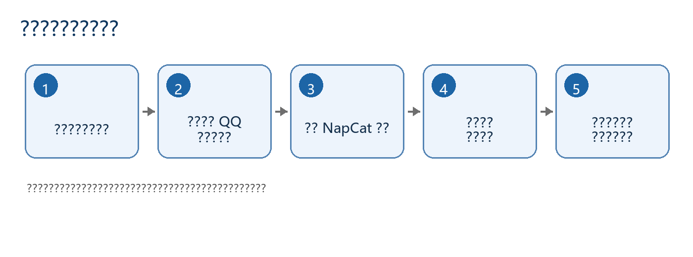

1. ?????????
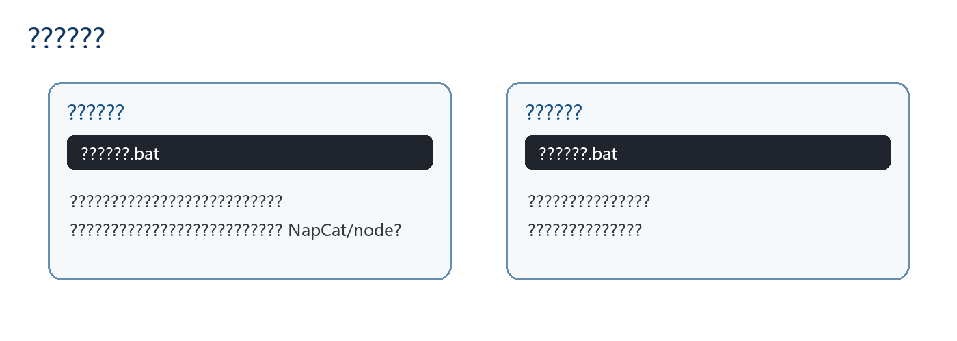
- ??????.bat????????????????????????????????
- ??????.bat???????????????????????????????
- ?????????????????????????????????

2. ??????????
- ?????????.bat??
- ???NapCat ?????????????????
- ??????? QQ???????????
- ????? NapCat ????
- ????????????????? QQ ?????????????
- ??????????????????
- ???????????? QQ ?????
- ??????????????????????????????????????????

3. NapCat ????????
??????? NapCat WebUI ??????????? NapCat ???????? HTTP ???? WebSocket ????
??? | ??? | ??
HTTP ??? | http://localhost:3000 | QQ_Chat ???????????????
WebSocket ??? | ws://localhost:18082 | NapCat ???? QQ_Chat?????????
Token | ????????????? | HTTP ? WebSocket ??????? Token??????
WebUI | http://127.0.0.1:6099 | ???? NapCat ??????????????????

4. ???????
?????? + ?????????????????????????? QQ ?????????
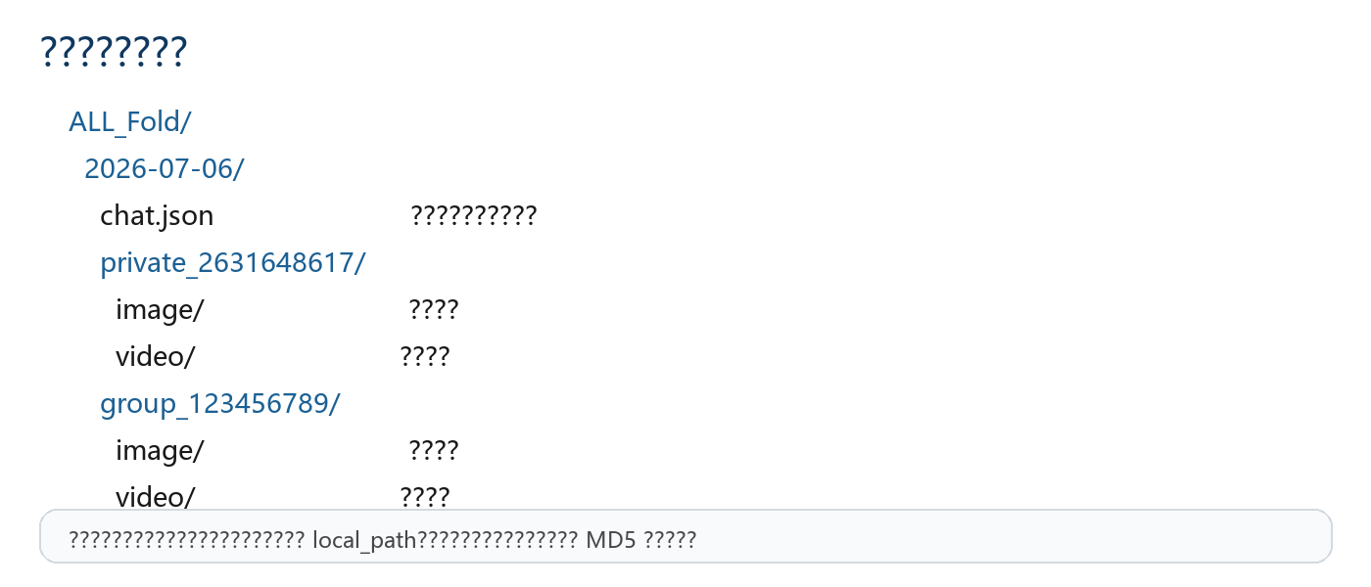
- chat.json ???????????
- ?????? private_QQ? ? group_?? ???????????????????????
- ?? media/image?media/video ?????????????????

5. ???????????
- ?????????????/?????????????????
- ????????????????????????????????
- ??????????????????????????????????????????
- ????????? chat.json ?? local_path????????????????MD5 ?????????????

6. ??????
- ????????????????????
- ????????????????????????????
- ??????????????????????????????
- ???????????????????? NapCat/node ???????????????????????????????? NapCat?

7. ??????
?? | ????
???? | ?????????WebSocket ??????????????? NapCat ???????
???? | ???? HTTP ? WebSocket ??????????? QQ_Chat/NapCat?????????? NapCat ???
?????? | ??????? QQ??????????? NapCat ?????????????????
??????? | NapCat/QQ ???????????????????? API ??????????????
???????? | ???????? ALL_Fold ???? local_path ?????????? MD5 ?????
???????? node | ? GUI ?????????????????????? NapCat/node?

8. ???????
- ???????????????????????NapCat ??????? QQ??? Token?
- ??????????????????????????? QQ ????????????
- ??????????????????? Python ? NapCat???????????? Windows ???????

